IP Austria
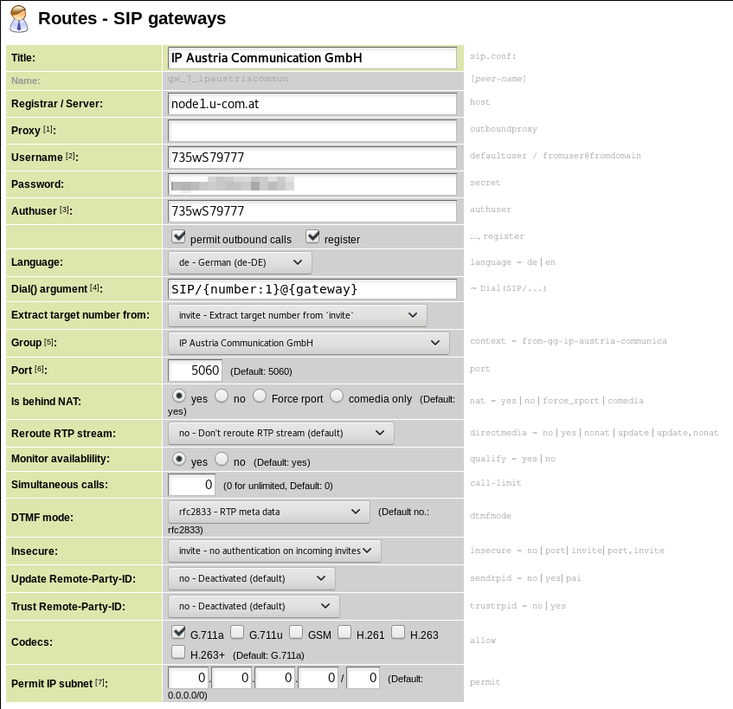IP Austria Gateway
Unter „Advanced“ müssen noch folgende Werte eingetragen werden:
- fromdomain=node1.u-com.at
- defaultuser=735wS79777
match_peer_order: ueIh
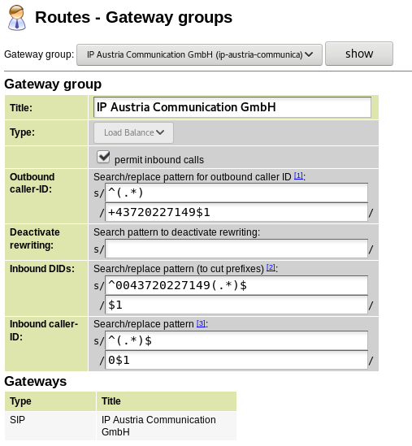Gatewaygruppe

